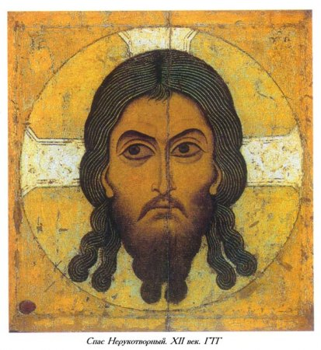 | Приходской листок  Храма всех Святых в земле Российской просиявших  пос. Комсомольский Белгородского района  Настоятель - Протоиерей Сергий Орлов  Июнь, 2012 год

Собор всех святых в земле Российской просиявших.
День празднования: 4 июня

Каждый год Русская Православная Церковь совершает память "всеблаженных и богомудрых угодников Божиих" - Всех святых, просиявших своею жизнью и подвигами в земле Русской и непрестанно молящихся о ней (13, май, ч. 3, 308-352).
Празднование Собора всех святых, в земле Российской просиявших, появившееся в 50-е гг. XVI в. и забытое в синодальную эпоху, было в 1918 г. восстановлено, а с 1946 г. стало торжественно совершаться во 2-ю Неделю по Пятидесятнице.
Центральным моментом праздника является, конечно же, прославление Церковью святых, просиявших своими добродетелями в нашем Отечестве, и молитвенное обращение к ним.
Святые Церкви - наши помощники и предстатели перед Богом на протяжении всей нашей земной жизни, поэтому частое обращение к ним есть естественная потребность всякого христианина; тем более, обращаясь к русским святым, мы имеем еще большее дерзновение, так как верим, что "наши святые сродники" никогда не забывают своих потомков, совершающих "любовию их светлый праздник" (14, 495-496).
Впрочем, "в русских святых мы чтим не только небесных покровителей святой и грешной России: в них мы ищем откровения нашего собственного духовного пути" (23, 27), и, внимательно всматриваясь в их подвиги и "взирая на кончину их жизни", стараемся, с помощью Божией, "подражать вере их" ( Евр. 13:7), дабы Господь и впредь не оставлял бы землю нашу Своей благодатью и являл бы в Русской Церкви святых Своих до скончания века.

Молитва ко всем святым земли Русской
О всеблаженнии и богомудрии угодницы Божии, подвиги своими землю Русскую освятившии и телеса своя, яко семя веры, в ней оставлъшии, душами же своими Престолу Божию предстоящии и непрестанно о ней молящиися! Се ныне, в день общаго вашего торжества, мы, грешнии, меньшии братия ваши, дерзаем приносити вам сие хвалебное пение. Величаем ваша великия подвиги, духовнии воини Христови, терпением и мужеством до конца врага низложившии и нас от прелести и козней его избавляющии. Ублажаем ваше святое житие, светильницы Божественнии, светом веры и добродетелей светящиися и наша умы и сердца богомудренно озаряющии. Прославляем ваша великая чудеса, цвети райстии, в стране нашей северней прекрасне процветшии и ароматы дарований и чудес повсюду благоухающии. Восхваляем вашу богоподражательную любовь, предстателие наши и покровителие, и, уповающе на помощь вашу, припадаем к вам и вопием: вси святии сродницы наши, от лет древних просиявшии и в последния дни подвизавшиися, явленнии и неявленнии, ведомии и неведомии!  Помяните нашу немощь и уничижение и молитвами вашими испросите у Христа Бога нашего, да и мы, безбедно преплывше житейскую пучину и невредимо соблюдше сокровище веры, в пристанище вечнаго спасения достигнем | 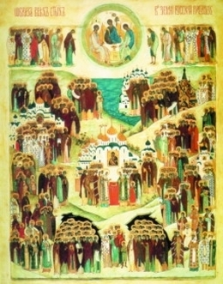  и в блаженных обителех Горняго отечества вкупе с вами и со всеми угодившими Ему от века святыми водворимся благодатию и человеколюбием Спасителя нашего Господа Иисуса Христа, Емуже со Превечным Отцем и со Пресвятым Духом подобает непрестанное славословие и поклонение от всех тварей во веки веков. Аминь.

ПОДВИГ НОВОМУЧЕНИКОВ И ИСПОВЕДНИКОВ РОССИЙСКИХ И ЕГО ЗНАЧЕНИЕ ДЛЯ ЦЕРКВИ.

На исходе второго христианского тысячелетия Русская Православная Церковь приносит Христу плод своих голгофских страданий - великий сонм святых мучеников и исповедников Российских XX века.
Тысячу лет назад Древняя Русь приняла учение Христово. С тех пор Русская Православная Церковь просияла подвигами святителей, преподобных и праведных. Церковь во многие периоды своей истории переносит совершенно открытые скорби и преследования, и мученическую смерть лучших ее служителей. Господь укреплял учеников Своих, уверив их в том, что если люди будут преследовать их и даже убьют, то душам их никогда повредить не смогут (Мф. 10, 28). И вера древней Церкви в эти слова Господа была очень сильна. Это помогало христианам мужественно встретить мучения. Эти непобедимые воины веры утверждали, что не чувствовали отчаяния перед смертью. Напротив, они встречали ее спокойно, с невыразимой внутренней радостью и надеждой. Живя во имя Христа, непоколебимою верою в нетленность и вечность, они всею душою желали принять смерть за Христа.
Вся история Церкви строилась на подвигах. Мученичество имело огромное значение для утверждения Церкви Христовой в мире.

